纪念册订购、作品入册回执表
征订  信息 | 征订单位/人
征订  信息 | 联系人 |  | 联系电话
征订  信息 | 邮寄地址
征订  信息 | 邮政编码
征订  信息 | 订购纪念册数量： 本
征订  信息 | 是否申请作品入册展示 | £是 £否 入册页数 页  （入册1页赠送1本纪念册）
征订  信息 | 总金额 | 元（价格已含税）
付款  信息 | 收款单位 | 广东省省情调查研究中心有限公司
付款  信息 | 收款账户 | 44059901040010463
付款  信息 | 开户银行 | 中国农业银行股份有限公司广州华景新城支行
付款  信息 | 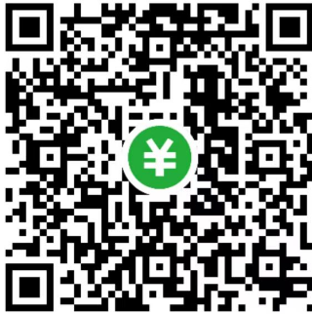  (扫码微信支付) | 1.可选银行转账或微信扫码支付，扫码支付可使用信用卡，支持先开票、后付款。  2.付款时请备注姓名、单位及内容，用个人账户付款后申请开单位抬头发票的需在支付时备注：代XX单位付款。  3.入册费用请与工作人员联系确认入册页数后再行支付。
发票  信息 | £开普通发票(订书或入册均可) £开增值税专用发票(仅限入册）  £申请先开票后付款（仅限单位）£不需要开发票
发票  信息 | 发票抬头
发票  信息 | 开票税号  （个人不用填）
发票  信息 | 发票备注栏内容（可填“版面费”等，默认为空）
发票  信息 | 接收发票邮箱
请在此附上付款截图，请提供带有条形码、流水号、交易号的付款截图

备注：《订购回执表》请发电子邮件至2875482630@qq.com，或邮寄至“广州市越秀区东风东路774号广东外贸大厦十楼，广东省省情调查研究中心创新发展部”。任何疑问请联系固话：020-38874268、手机：19928348920、微信客服：dcxchan（微信号）

